# Vorbereitung 5 – Bricks

## Nachschlagen bei…

Unterkapitel von <https://www.inf-schule.de/software/gui/entwicklung_tkinter/ereignisverarbeitung> und <https://www.python-kurs.eu/tkinter_canvas.php>.

## Erklärung

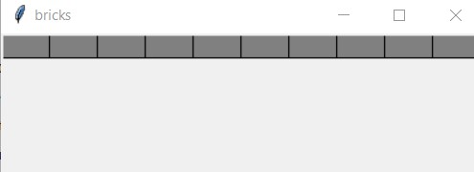

Nun erzeugen wir die Bricks, die vom Ball weggeschossen werden. Jeder getroffene Brick gibt dann einen Punkt. Wenn alle weg sind, ist das Spiel fertig. Zur Erzeugung nehmen wir gewöhnliche Rechtecke. Sie werden in einer Schleife erzeugt und in einer Liste gespeichert.

Die Breite der Bricks hängt von der Fensterbreite und deren Anzahl ab. Wir legen die Anzahl fest und berechnen dann die Breite aus der Anzahl und der Fensterbreite:

anzahlBricks = 10  
brickWidth = int(width/anzahlBricks)

## Code zur Erzeugung der Bricks

class Brick():

def __init__(self,xpos=50,ypos=0):

self.x=xpos

self.y=ypos

self.width= brickWidth

self.height= 20

self.id=w.create_rectangle(self.x,self.y,self.x+self.width,self.y+self.height,fill="grey")

def delete(self):

w.delete(self.id)

bricklist=list()

for i in range(0,width,brickWidth):

brick=Brick(xpos=i)

bricklist.append(brick)

## Fragen

Was bedeuten die ersten vier Parameter in create_rectangle()?

Welche Bedeutung haben die drei Parameter in range()? Erkläre warum da width und brickWidth sinnvoll sind!

Was macht die Methode delete() der Klasse Brick genau? Antworte ganz exakt!

## Aufgabe

Erzeuge eine Datei bricks.pyw. Kopier die Codeschnipsel von oben hinein. Hol die anderen Teile aus einer früheren Datei. Kopier den kompletten Code hierher.